**Банк инновационного**

**педагогического развития**

**ПЕДАГОГИЧЕСКИЕ ТЕХНОЛОГИИ**

**- Классификация и критерии**

**- Основные инновационные технологии**

**- Приемы и методы обучения**

**ПЕДАГОГИЧЕСКИЙ**

**ИНСТРУМЕНТАРИЙ**

**- Система работы одаренными детьми**

**- Система конкурсного движения**

**- Система подготовки ОГЭ, ЕГЭ, Олимпиады**

**- Система работы по ГТО, физкультурно-оздоровительная (ГСП) + Школьные лаборатории**

**ПЕДАГОГИЧЕСКИЙ**

**МОНИТОРИНГ**

**(Общий, МР, ЛР, проектный, организационный)**

**ПЕДАГОГИЧЕСКИЙ РЕЗУЛЬТАТ**

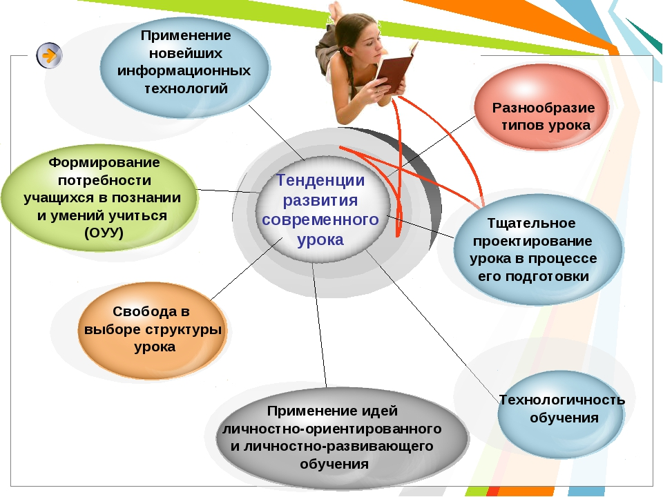**Проблематика и актуальность**

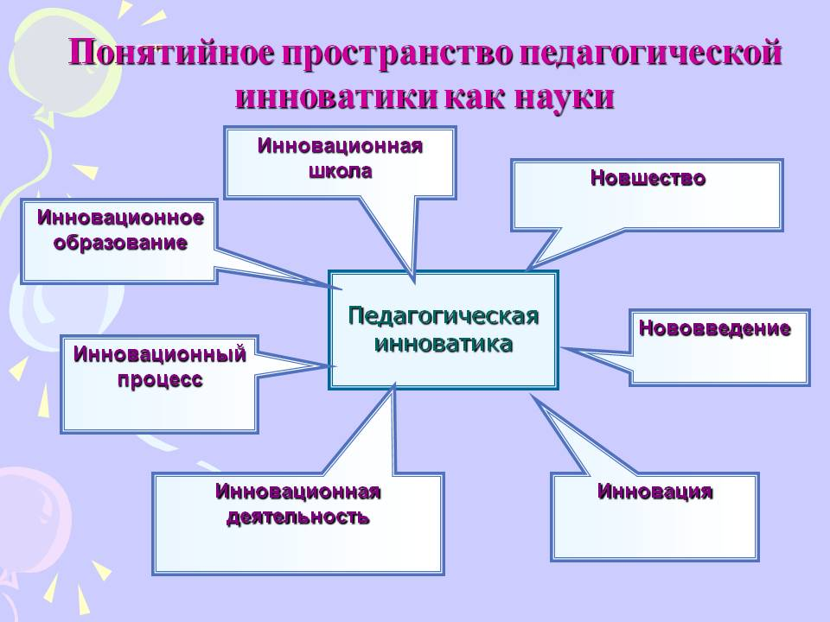

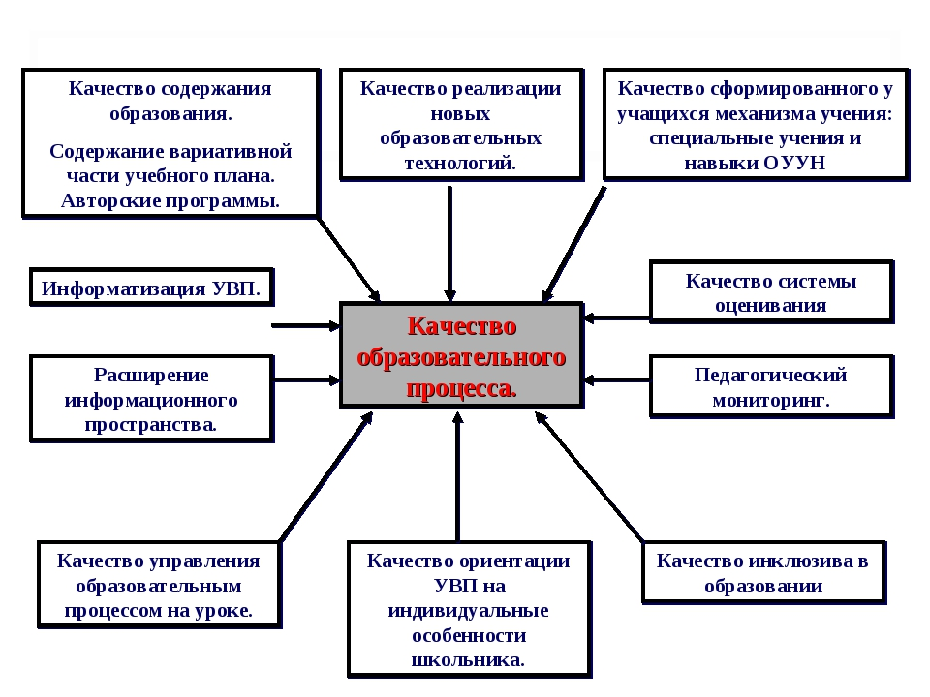**РЕЗУЛЬТАТ ИНННОВАЦИЙ**

**Конечный продукт – «КОМПЕТЕНТНОСТНЫЙ ЯЗЫК»**

**Личностный Результат - язык как гражданская идентичность, мы - русские, россияне, социально-активные граждане.**

**Метапредметные результаты –**

1. **Смысловое чтение**
2. **Аудирование (говорение)**
3. **Аргументация с помощью языка**
4. **Языковое моделирование**
5. **Работа и взаимодействие в языковом этносе**

**Личностный результат достигается на базе реализации двух основных проектов: «Точка роста» и «Гражданин будущего»**

**Метапредметные результаты с помощью проекта «Точка роста» и связанных с ним инновационными подпроектами.**

**Но что такое педагогическая инновация?**

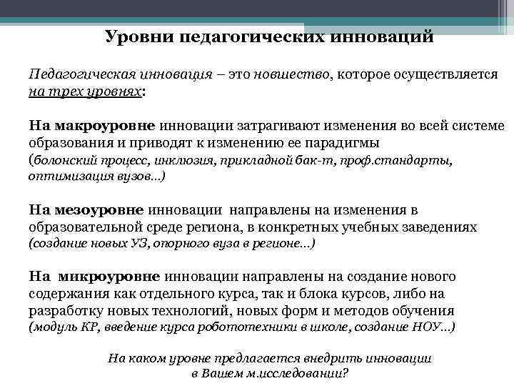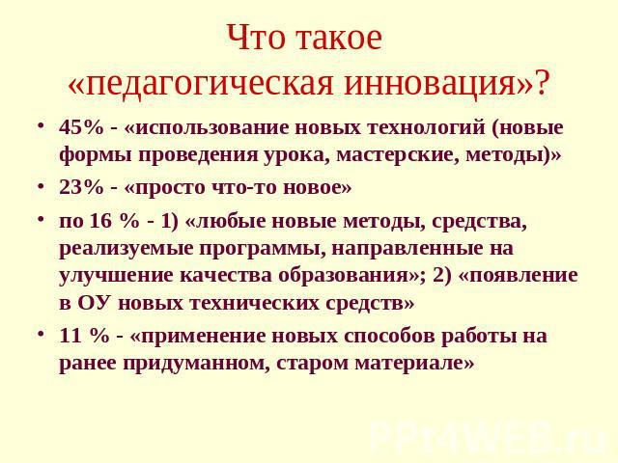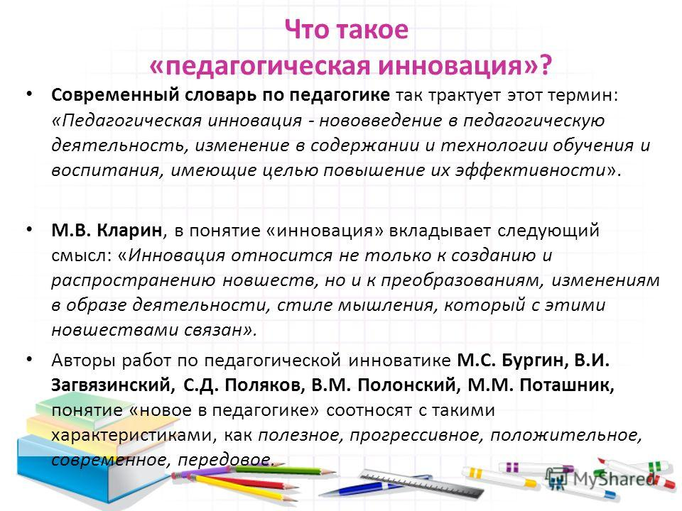

**ПИ(педагогические инновации)** –

это педагогическое нововведение; целенаправленное прогрессивное изменение, вносящее в образовательную среду стабильные элементы (новшества), улучшающие характеристики отдельных частей, компонентов и самой образовательной системы в целом.

- Режим работы

- Новый продукт

- Используется на практике

- Готов к распространению

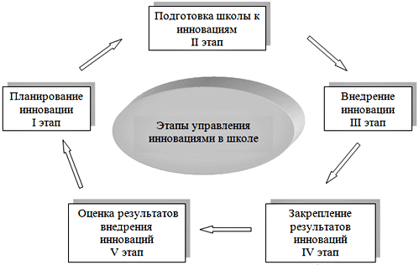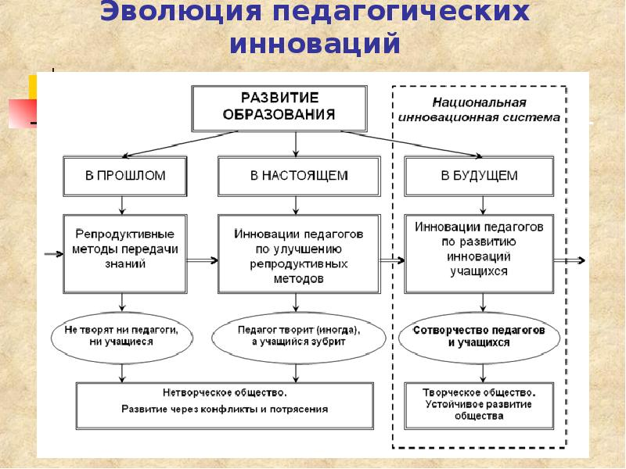

**Проблемы внедрения инноваций.**

Инновационные технологии в образовании «тормозятся» по различным причинам.

1. **Барьер творчества**. Учителя, привыкшие работать по старым программам, не хотят что-либо менять, учиться, развиваться. Они принимают в штыки все нововведения в образовательной системе.

2**. Конформизм**. Из-за приспособленчества, нежелания развиваться, боязни выглядеть в глазах других белой вороной, показаться смешными педагоги отказываются принимать необычные педагогические решения.

3.**Личностная тревожность**. Из-за неуверенности в себе, способностях, силах, заниженной самооценки, боязни высказывать свои суждения открыто многие учителя до последней возможности сопротивляются любым изменениям в ОУ.

4. **Ригидность мышления.** Педагоги старой закалки считают свое мнение единственным, окончательным, не подлежащим пересмотру. Они не стремятся к приобретению новых знаний, навыков, негативно относятся к новым веяниям в современных ОУ.

**Как принять инновации**?

Инновационное поведение не предполагает приспособления, оно подразумевает формирование собственной индивидуальности, саморазвитие. Педагог должен понять, что инновационное образование – способ воспитания гармоничной личности, в первую очередь, себя. . Для него не подходят «готовые шаблоны», важно постоянно повышать свой собственный интеллектуальный уровень. Учитель, избавившийся от «комплексов», психологических барьеров, готов стать полноценным участником инновационных преобразований.

